盘点和报损数据怎样用于找出高损耗商品与仓库作业问题｜云上订货系统
盘点发现少了一公斤，系统扣掉一公斤后，账实一致了；一个月后同一商品又少了。若盘点只用于改库存，企业看不到问题究竟发生在供方来货、仓库收发、调拨运输、效期管理，还是单位换算。更危险的是把所有盘亏都叫“报损”，既可能掩盖漏记单据，也可能将已经变质的商品留在可售区。盘点数据的经营价值，是把一次差异追到商品规格、仓、批次、时间和业务动作，再对反复出现的原因设置纠正与复验。本文以系统现有的冷链仓九公斤账面、八公斤实盘示例，说明怎样由负一公斤差异走到可验证的作业改进；示例只展示查证方法，不能单凭一张盘点单认定人员责任。

看见差额时，先分清“实物坏了”还是“账没有记对”
仓管发现账面九公斤、现场八公斤，第一步不是立即点击确认，而是封存现场信息：商品规格、单位、批次、货位、清点时间、清点人、最近一次收发与调拨、是否有暂存区未入库或已拣未出库。盘点范围要冻结或记录盘点期间发生的业务，否则边数边出货会制造虚假差额。第二人按相同口径复点，特别核公斤与件、整箱与散件的换算，以及批次标签是否贴错。主仓多一公斤、冷链仓少一公斤，可能是调拨两端未同步，也可能是两个独立差异，不能抵销后说全公司无损耗。
“盘亏”描述的是账面数量大于实盘数量；“报损”描述的是不合格、过期、破损等实物需要退出可售的业务原因。两者可以同时发生，但并非同义。如果发现货在其他货位、未完成调拨入库或出库单漏记，先补正确业务单据；如果实物确已变质，先隔离并核验质量、效期和可退供条件，再按制度作报损盘点。没有事实依据时不要从原因下拉框随手选“质量不合格”，否则后续按原因统计将把流程错误伪装成商品质量问题。
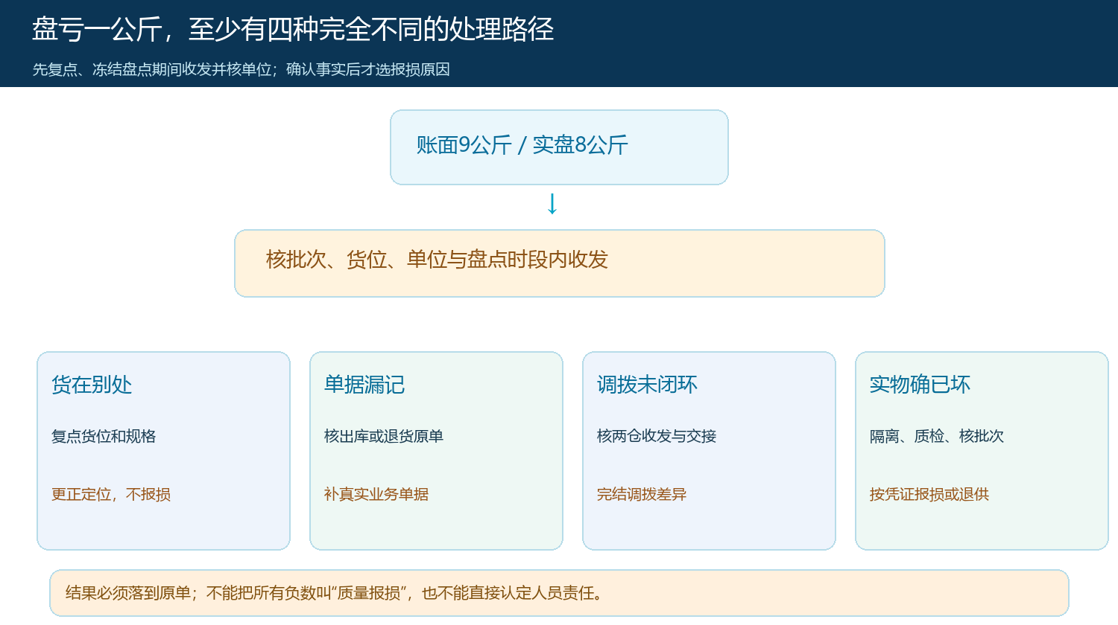
图1：同为负一公斤，货位错误、漏记收发、调拨未完与真实坏货分别回到不同原单，不能统一按报损处理。
冷链商品还要注意可售与不可售的空间隔离。九公斤实物中若有一公斤不合格、八公斤合格，账面总数量未必少，但可售量应先降；如果现场只有八公斤且另有一公斤不合格被隔离，需分别确认原九公斤账面到底对应哪一部分实物。验货记录、照片、批次和隔离标识决定后续是否可退供、报损或继续销售，不能靠盘点数代替质量判定。系统操作必须忠实反映现场事实，而不是用一个负数同时解释数量差异和质量问题。

盘点单记录的是实际总数，不是差异数量
当核查确定冷链仓账面九公斤、可计入实盘的合格实物八公斤，盘点清单应填“八公斤”，系统据此计算盘亏一公斤。若误把差异一公斤填成实盘数，系统会将九减成一，产生八公斤的错误调整。真实盘点单页面能看到原系统库存九、盘点数量八、报损原因“质量不合格”和“盘点中”状态。原因只是经办人录入的分类，不等于已经通过质检；确认前应附上能解释这次差异的批次、验货与复点依据。
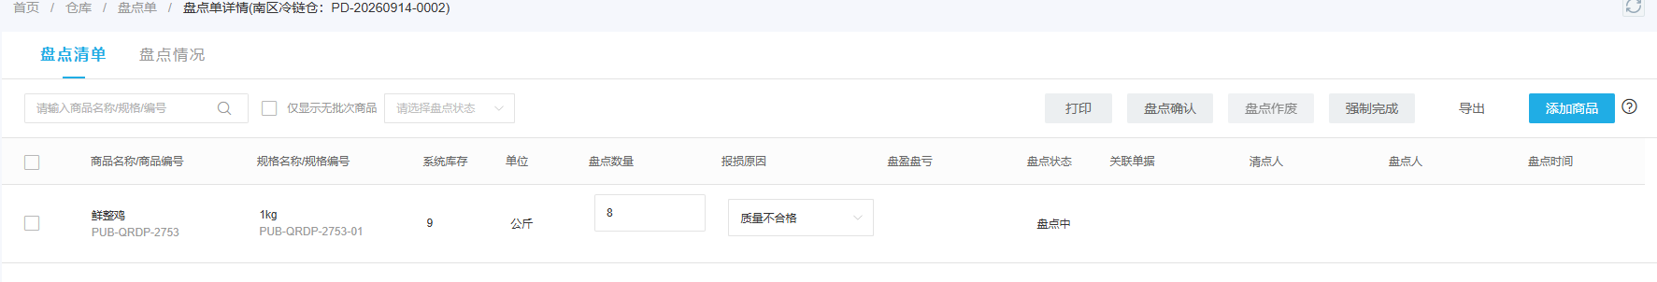
图2：真实系统界面显示填写的是盘点总量八，不是负一；“盘点中”时尚不能当作已生效库存调整。
确认之前，复核人要对四个问题作答：一是商品与仓库是否选对，二是单位是否一致，三是盘点期间的收货、发货与调拨有没有遗漏，四是质量或效期原因是否有事实凭证。对于原因未定的差额，可先标“待查”并限制相关批次销售，随后由仓库与质检共同查证；不应为了尽快关闭任务填一个看似合理的固定原因。对高价值或反复差异的SKU，可以规定复点人与审批人不得为同一人，并保留发生时间及证据。这样才能区分录入错误和确实需要影响库存、成本的损失。

确认负一公斤后，还要追关联的库存动作
真实盘点完成页显示同一商品系统量九、实盘八、盘亏负一，并关联一张实际出库单。此时库存减少有原单可查；如果另做一张“其他出库”再扣一公斤，就会发生双重扣减。若盘点单作废、重盘或改错商品，应先沿关联原单查是否已有库存调整和回滚，不能看到最后库存数字正确就认定过程正确。财务还需核成本金额采用哪个批次或计价口径；单据数量一致不保证损耗金额可用于比较。
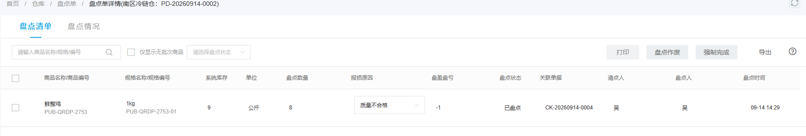
图3：真实盘点完成记录提供负一公斤、原因及关联单号；核对后续影响要从该单号继续追。
追根因时，应把同规格同仓在盘点前后的原始流水排成时间轴：采购入库、采购退货、调拨入出、销售出库、客户退货、盘点调整。页面上的出入库明细示例显示两仓调拨加减各两公斤，另有不同仓库的盘亏各一公斤。两个盘亏不应因为数量相同便合并成同一事故；需分别查时间、作业人、批次和交接记录。反过来，两笔调拨一出一入也不代表运输中必然无损，只有目标仓验收量和时点与调出记录对应，才能关闭运输差异。
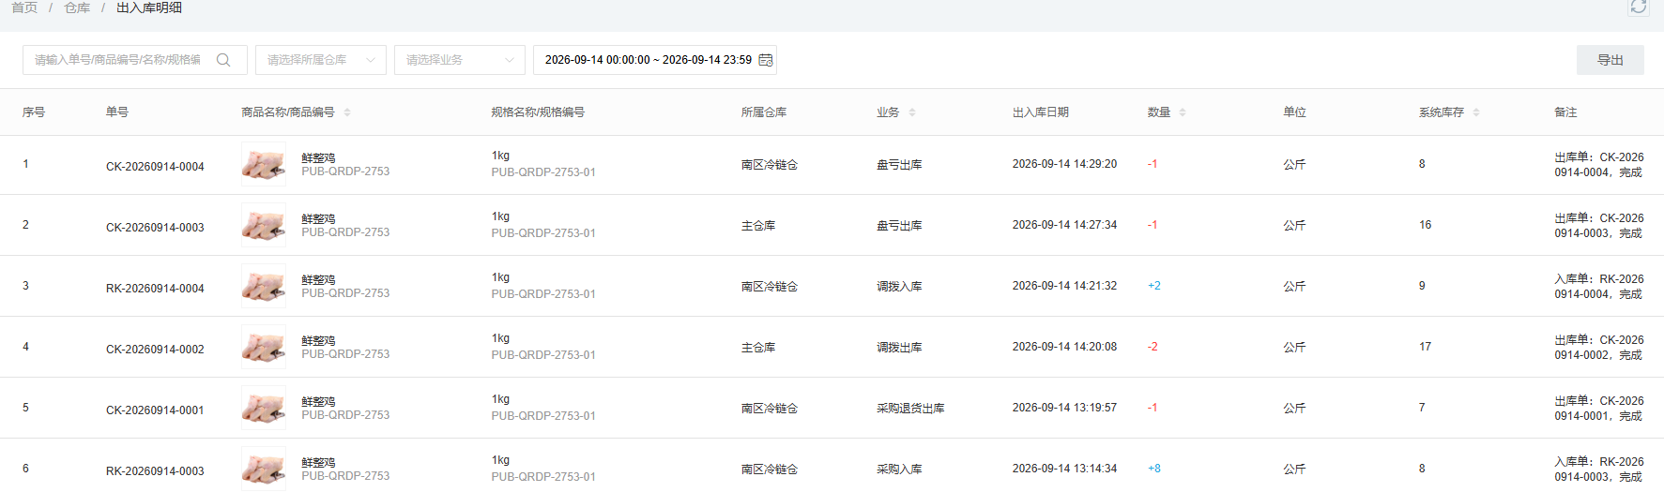
图4：真实明细把调拨出入与两仓盘亏列开；要按仓、时间和单号核对，不能只看净变化。

找高损耗商品，要同时看绝对损失和作业暴露量
老板想知道“哪个仓损耗最高”，直接排序损耗金额容易误判。销量大、周转快的仓处理更多件数，绝对损耗可能高，却未必比低周转仓控制差；反过来，低销量但高货值商品即使只损一件，也可能造成重大资金损失。应按相同期间、仓库、商品规格、单位和原因分别看盘亏数量、确认损耗金额、发生次数与处理量。若能取得可靠分母，可定义“确认损耗件数÷同期实际处理件数”或按采购入库量另算，但必须标明分母、期间和排除项。不能把盘点单数量、客户退货率与真实仓储损耗率混为一个指标。
进一步做批次与作业切片：同一供方来货集中发生质量不合格，采购和质检应核入库验收及供方索赔；同一库位反复破损，仓管核堆码、搬运和货架；调拨运输后短少，核封箱、交接称重和目标仓复验；临期损失集中在先入库却后出货批次，核先进先出与促销时机。业务记录只显示相关性，不能仅凭“某人经办过三次差异”就认定其造成损失或直接扣款。责任结论需要现场证据、制度和相应管理程序。
对损耗金额异常高的SKU，还要核成本单价是否随采购批次变化。若本月只损一公斤却比上月三公斤金额更高，可能是采购成本上涨或计价口径变化，未必是仓库作业恶化。财务应把数量差异和金额差异分开解释，再查是否有保险、供方赔付或退供回款；这些补偿不能倒过来抹去实物损耗。对高频小额差异，则优先检查重复发生的货位、班次和称重方式，避免只盯金额最大的一笔而忽略持续漏损。
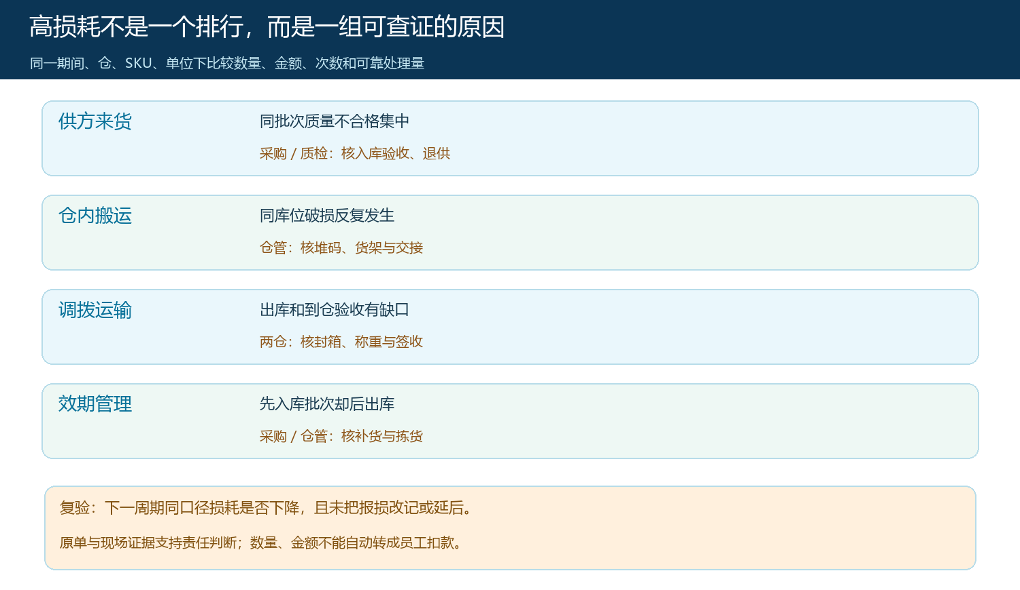
图5：从差额聚集点回到供方、仓储、调拨或效期，给每类原因分配可验证的纠正动作。

用下一周期的原单验证改进，不把“盘平了”当完成
纠正措施应改具体作业。来货不合格高，就在同供方、同批次提升到货抽检并保留退供结果；搬运破损高，就修改包装、货位和搬运交接，抽查下一批是否仍破损；冷链温度异常高，就核温控记录、开门频次与设备维修；效期损失高，就缩短补货覆盖天数、优化批次拣货。每项措施要记录负责人、开始日期、受影响SKU及仓、对应原单和复核条件。若仅开一次培训会，而下周期相同差异持续出现，不能关闭问题。
复盘保持同一仓、规格、单位和观察周期，比较确认损耗数、金额、发生次数及可靠处理量分母；同时核退货、报损、盘点调整有没有换了科目或延后登记。账实差异缩小是第一层，能说明原差异归因和单据闭环是第二层，损耗在同类业务量下持续下降才是第三层。若数量下降只是暂停收货或销售，仓库处理量也下降，表面损耗率可能失真；若报损金额下降但临期品仍压在不可售区，风险尚未消除。能够从损耗汇总追到批次与原单，再从纠正后的收发、调拨和验货记录回算改善，盘点数据才真正帮助企业减少损失。

